문서 이미지 자동 교정 및 향상 시스템
알고리즘 설계서
과목명: 고급컴퓨터비전
프로젝트 주제: 전통적 영상처리 기법 기반 문서 이미지 자동 교정 및 향상 시스템 설계
단계: 2단계 개요 작성 및 알고리즘 설계
제출일: 2026년 5월
작성자: 작성자

1. 프로젝트 개요
본 프로젝트는 스마트폰으로 촬영된 문서 이미지를 입력으로 받아, 기하학적으로 왜곡된 문서 영역을 자동으로 검출하고 이를 정면 문서 형태로 보정한 뒤 텍스트 가독성을 향상시키는 시스템을 설계하는 것을 목표로 한다. 최종 출력은 투시 왜곡이 보정되고 대비가 향상된 문서 이미지이다.
세부 목표는 문서 영역 자동 검출, 투시 왜곡 보정, 그리고 이미지 품질 향상으로 구성된다. 이를 위해 에지 검출, 윤곽선 분석, 다각형 근사, 투시 변환, 대비 향상, 적응적 이진화, 형태학적 연산 등 전통적 영상처리 기법만을 사용하며, Machine Learning 및 Deep Learning 기반 방법은 사용하지 않는다.
본 알고리즘 설계서는 이후 단계에서 수행될 source code 구현, data 실험, 그리고 Technical Report 작성의 기반 문서로서 기능한다.

2. 연구 가설
본 프로젝트의 연구 가설은 다음과 같다. 문서 이미지에서 문서의 외곽 경계가 충분히 검출 가능한 경우, Canny 에지 검출, 윤곽선 근사, 투시 변환, CLAHE, 적응적 이진화와 같은 전통적 영상처리 기법만으로도 문서의 기하학적 왜곡을 효과적으로 보정하고 텍스트 가독성을 향상시킬 수 있다.
즉, 스마트폰 촬영 과정에서 기울어지거나 사다리꼴 형태의 원근 왜곡이 발생하더라도, 문서 외곽을 안정적으로 찾을 수 있다면 딥러닝 기반 모델 없이도 충분히 실용적인 수준의 문서 교정 결과를 얻을 수 있다는 가정이다. 또한 조명 불균일, 저대비, 미세 잡음과 같은 품질 저하 요소에 대해서도 CLAHE, Adaptive Thresholding, Morphological Processing의 조합이 가독성 향상에 유의미한 효과를 줄 것으로 예상한다.
후속 실험에서는 이 가설을 문서 영역 검출 성공률, 처리 시간, 처리 전후 대비 향상 정도, 그리고 처리 전후 이미지 비교를 통해 검증할 예정이다.

3. 전체 알고리즘 구조
전체 알고리즘의 처리 파이프라인은 다음 11단계로 구성된다: (1) Input Document Image → (2) Grayscale Conversion → (3) Gaussian Filtering → (4) Canny Edge Detection → (5) Contour Detection → (6) Quadrilateral Approximation → (7) Corner Point Ordering → (8) Perspective Transformation → (9) CLAHE / Adaptive Thresholding → (10) Morphological Processing → (11) Output Corrected Document Image.
이 파이프라인은 기능별로 다섯 모듈로 구분된다. ① 전처리 단계: Grayscale Conversion, Gaussian Filtering. ② 문서 검출 단계: Canny Edge Detection, Contour Detection, Quadrilateral Approximation. ③ 기하학적 보정 단계: Corner Point Ordering, Perspective Transformation. ④ 화질 향상 단계: CLAHE, Adaptive Thresholding, Morphological Processing. ⑤ 결과 출력 단계.

4. 알고리즘 처리 흐름도
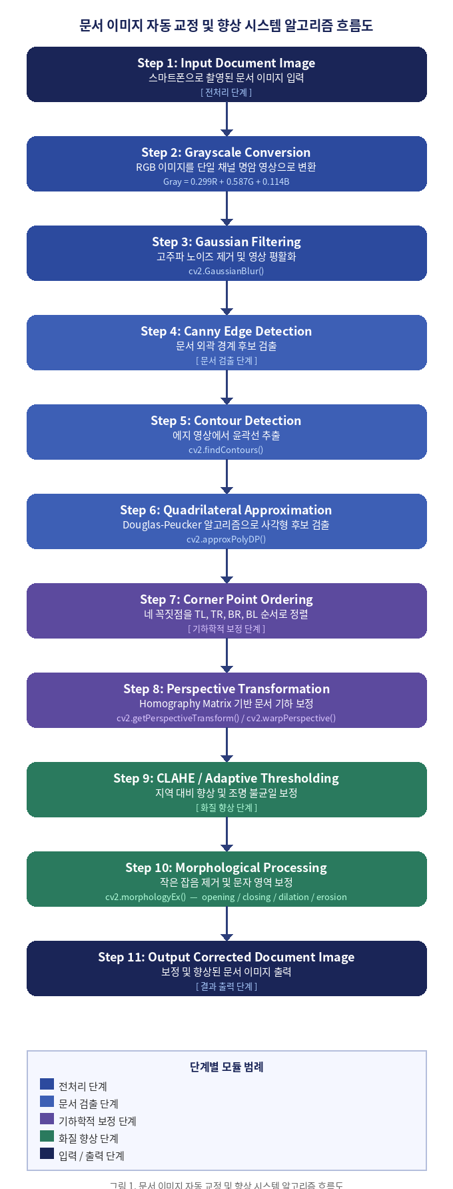
그림 1. 문서 이미지 자동 교정 및 향상 시스템 알고리즘 흐름도

5. 단계별 수행 방법

5.1 이미지 전처리
목적은 입력 영상의 채널 수를 줄이고 잡음을 완화하여 후속 처리의 안정성을 확보하는 데 있다. 먼저 cv2.cvtColor()를 사용하여 RGB 이미지를 Grayscale 이미지로 변환한다. 이때 명암값은 Gray = 0.299R + 0.587G + 0.114B 공식에 따라 계산된다. 이후 cv2.GaussianBlur()를 적용하여 고주파 노이즈를 제거하고 영상을 평활화한다. 예상 효과는 후속 Canny 에지 검출의 안정성을 높이고 불필요한 잡음 에지 생성을 줄이는 것이다.

5.2 에지 검출
목적은 문서의 외곽 경계 후보를 추출하는 것이다. cv2.Canny()를 사용하며, 주요 내부 과정은 Gaussian smoothing → gradient calculation → non-maximum suppression → double thresholding → hysteresis 순서로 이루어진다. 이 단계를 통해 배경으로부터 문서 외곽이 선명하게 분리되어 다음 단계의 contour extraction 정확도를 높일 수 있다.

5.3 문서 윤곽선 검출
cv2.findContours()로 edge image에서 contours를 추출하고, contour area를 기준으로 주요 후보 영역을 선택한다. 이후 Douglas-Peucker polygon approximation을 적용하기 위해 cv2.approxPolyDP()를 사용하며, 근사된 다각형의 꼭짓점 수가 4개인 경우 문서 경계 후보로 판단한다.

5.4 꼭짓점 정렬
검출된 네 개의 꼭짓점을 top-left, top-right, bottom-right, bottom-left 순서로 정렬한다. 점의 순서가 잘못되면 투시 변환 결과가 뒤틀리거나 반전될 수 있으므로, 이 단계는 Homography Matrix 계산 이전에 반드시 수행해야 한다.

5.5 투시 변환
cv2.getPerspectiveTransform()으로 Homography Matrix를 계산하고, cv2.warpPerspective()로 실제 영상에 투시 변환을 적용하여 기울어진 문서를 정면 직사각형 형태로 교정한다. 변환 관계는 [x', y', w]^T = H * [x, y, 1]^T 이며, 실제 출력 좌표는 (x'/w, y'/w)로 계산된다.

5.6 이미지 향상 처리
cv2.createCLAHE()로 지역 대비를 향상시키고, cv2.adaptiveThreshold()로 조명 불균일을 보정하여 전경 문자와 배경을 효과적으로 분리한다. 이후 cv2.morphologyEx()를 이용한 opening, closing, dilation, erosion 연산으로 작은 잡음을 제거하고 문자 영역을 보정한다. 이 단계의 목표는 최종 텍스트 가독성 향상이다.

6. 사용 예정 함수 및 개발 환경
개발 환경: Python 3.x, OpenCV 4.x, NumPy, Matplotlib
함수명 | 용도 설명
cv2.imread() | 파일로부터 입력 이미지를 읽어오는 함수
cv2.cvtColor() | 색공간 변환 함수 (RGB → Grayscale 등)
cv2.GaussianBlur() | 가우시안 필터로 노이즈를 줄이고 영상을 평활화
cv2.Canny() | 에지 검출 함수, 문서 외곽 경계 후보 추출
cv2.findContours() | 에지 영상에서 윤곽선을 추출하는 함수
cv2.contourArea() | 윤곽선의 면적을 계산하여 주요 후보 선별
cv2.arcLength() | 윤곽선의 둘레 길이 계산 함수
cv2.approxPolyDP() | Douglas-Peucker 알고리즘 기반 다각형 근사
cv2.getPerspectiveTransform() | 네 점 대응으로 Homography Matrix 계산
cv2.warpPerspective() | 투시 변환을 영상에 적용하는 함수
cv2.createCLAHE() | CLAHE 객체 생성, 지역 대비 향상 수행
cv2.adaptiveThreshold() | 적응적 이진화로 조명 불균일 보정
cv2.morphologyEx() | opening/closing 등 형태학적 연산 수행
cv2.imwrite() | 처리 결과 영상을 파일로 저장

7. 예상 출력 결과
후속 코드 구현 단계에서는 처리 과정의 각 중간 결과를 이미지 파일로 저장하여 알고리즘의 동작을 단계별로 확인할 예정이다. 저장 대상은 다음과 같다: ① original image, ② grayscale image, ③ blurred image, ④ edge image, ⑤ contour detected image, ⑥ perspective corrected image, ⑦ enhanced image.
이 중간 결과들은 최종 Technical Report의 실험 결과 분석 자료로 활용되며, 문서 검출 정확도, 왜곡 보정 전후 비교, 대비 향상 정도 등을 시각적으로 검토하는 데 사용된다.

8. 요약
본 문서는 고급컴퓨터비전 기말대체 Project의 2단계인 개요 작성 및 알고리즘 설계의 핵심 내용을 담은 알고리즘 설계서이다. 연구 가설을 명확히 제시하였으며, 전체 11단계 알고리즘 구조와 단계별 수행 방법을 체계적으로 정리하였다. 또한 Pillow 기반으로 생성된 알고리즘 흐름도(그림 1)를 문서에 삽입하였으며, 이는 이후 구현·실험·TR 작성의 기준으로 활용된다. 본 방법은 Computer Vision + Image Processing 주제에 부합하며, Machine Learning 및 Deep Learning을 사용하지 않는다는 과제 조건을 충실히 만족한다.

